МБДОУ «Детский сад № 40»

Папка - передвижка «Почитай со мной»
группа «Колобок»

Воспитатели: Серебрякова Н.В, Сивкова Е.В.

п. Майский
Читаем вместе!
Реализуя краевой проект «Читаем вместе», изготовили папку-передвижку «Почитай со мной».
Домашнее чтение способствует формированию в семье развивающей и доброжелательной среды. Читая вместе, вы стимулируете в ребенке интерес к жизни, даете ему возможность понять и оценить его значимость и родительскую любовь к себе. Вечернее чтение – это возрождение и укрепление семейных традиций и ритуалов, позволяющих детям успокоиться и расслабиться после шумных игр и сложных занятий, эмоционально подготовиться ко сну и снять напряжение. Совместное чтение с детьми укрепляет внутрисемейные отношения и налаживает контакт между ребенком и родителями.
Польза совместного чтения
Чтение с ранних лет базируется на различных обучающих и воспитывающих методиках, оно стимулирует детский интеллект и воображение. Воспоминания о совместном чтении с родителями дети трепетно хранят всю свою жизнь.
Зачем читать с детьми:
- Чтобы развивать и обучать ребенка, эффективно и качественно пополнять его словарный запас.
- Дети, которым с детства много и часто читали, не только лучше обучаются самостоятельному чтению, но и значительно лучше учатся в школе.
- Семейное чтение формирует гармоничную и целостную личность, так как в процессе чтения книг ребенок испытывает самые разнообразные эмоции и чувства, учиться понимать и воспринимать речь, фантазирует, анализирует и размышляет.
- В свою очередь взрослые, читая своему ребенку разную литературу, могут наблюдать за его духовным и психологическим развитием, грамотно управляя, корректируя и контролируя этот важнейший процесс.
- Чтение вслух – это превосходное домашнее развлечение, улучшающее взаимоотношение и понимание родителей и детей, остающееся в памяти на долгие годы.
Читаем с пеленок
Чем раньше вы начнете читать своему малышу, тем лучше! Больше читайте детям вслух, читайте им еще до их рождения – это стимулирует способности и таланты ребенка в будущем!

- У каждого человека книга вызывает интерес и желание, в детстве книга рисует ребенку целый мир – невероятно сказочный и яркий.
- Читая вместе с ребенком, побуждайте его к разговорам и обсуждению прочитанного, оживляйте и придумывайте вместе, рассматривайте картинки и иллюстрации, задавайте вопросы и отвечайте на них.
- Перед сном лучше всего читать сказки, дети обожают слушать сказки, они просто замирают от восторга, в их сердцах надолго остаются волшебные герои, яркие эмоции и глубокие впечатления.

Чтение детям – с года до трех лет
Семейное чтение является такой совместной деятельностью, которая дает разностороннее положительное воздействие на психику и здоровье ребенка. Чтение вслух – это мощный развивающий и воспитательный инструмент, одновременно удовольствие и радость, золотой ключик к обучению и успеху!
У детей в возрасте от года до трех лет память работает на все 100%, психологи говорят, что в этот период ребенок способен справиться с огромным потоком информации, многое запомнить и понять. Поэтому в процессе чтения книг в это время необходимо вводить новые обучающие элементы:
- делать акцент на буквах и словах;
- обращать внимание на детали и нюансы в сюжете и главных героях;
- приучать к бережному и внимательному отношению к книгам.
Советы и рекомендации по совместному чтению с детьми:
- Выбирайте книги с позитивным и поучающим сюжетом, в этом случае чтение приносит двойную пользу – дарит удовольствие и учит добру.
- В процессе чтения делайте паузы, чтобы малыш отдохнул и отвлекся, а потом просите его напомнить, где вы остановились и в чем суть уже прочитанного текста.
- Сказка на ночь должна стать любимой привычкой, добрая сказка несет в себе спокойствие и умиротворение, дает понимание защиты и ощущение любви.
- Для детишек двух и трех лет особенно хороши стихотворные рассказы, которые легко читаются и запоминаются малышами.
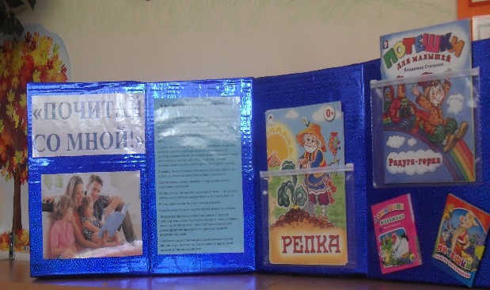
Ежедневное чтение с детьми – это лучший фундамент, заложенный вами с детства, от которого во многом зависит мировоззрение, поведение и отношение человека к жизни в целом
